Муниципальное бюджетное дошкольное образовательное учреждение детский сад № 25 села Великовечного

муниципального образования Белореченский район

Консультация для родителей

«Развитие речи детей в условиях семьи и детского сада».

Автор - составитель:

Солина Юлия Юрьевна

**Цель:** Раскрытие значение речи во всестороннем развитии личности ребёнка.

**Задачи:** познакомить родителей с особенностями речевого развития детей младшего дошкольного возраста;  познакомить с речевыми играми, в которые полезно играть с ребёнком дома; способствовать развитию коммуникативных качеств детей; воспитывать культуру общения; вовлечь родителей в педагогический процесс и жизнь группы.

Речь - форма общения.

В дошкольном возрасте она развивается по 2-м взаимосвязанным направлениям:

 - речь ребёнка совершенствуется в процессе общения со взрослыми и сверстниками;

 - речь становится основной перестройки мыслительных процессов и превращается в орудие мышления.

 Основные задачи речевого развития детей: - овладение нормами и правилами родного языка, определёнными для каждого возраста; - развитие у детей коммуникативных способностей (способности общаться).

Хорошо развитая речь ребёнка способствует успешному обучению в школе. Нарушения же речи сказываются на формировании детского характера, т. к не исправленный вовремя речевой дефект делает ребёнка неуверенным в себе, замкнутым, раздражительным. При стихийном речевом развитии лишь немногие дети достигают высокого уровня.

Предлагаем Вам выбрать из предложенного перечня наиболее значимые факторы успешного речевого развития ребёнка и прокомментировать свой выбор (карточки раздаются каждому родителю) .

1. Эмоциональное общение родителей с ребёнком с момента рождения.

2. Общение ребёнка с другими детьми.

3. Речь взрослого – образец для подражания.

4. Развитие мелкой моторики рук.

5. Чтение детской художественной литературы.

6. Игры с ребёнком взрослых и друзей.

  Поэтому необходимо целенаправленное обучение ,чтобы создавать у детей интерес к родному языку и способствовать творческому отношению к речи. Развитие речи непосредственно влияет на развитие мышления. Благодаря речи дети овладевают нормами общественного поведения, что способствует нравственному воспитанию. Таким образом, овладение родным языком необходимо для полноценного формирования личности ребёнка.

Основные задачи развития речи должны решаться на протяжении всего дошкольного возраста

-Формирование звуковой культуры речи.

-Обогащение словарного запаса.

- Формирование грамматического строя речи.

- Обучение рассказыванию, связной речи.

- Развитие выразительности речи.

Работа по развитию речи ребёнка в Детском саду осуществляется в разных видах деятельности ; на специальных занятиях по развитию речи , а также и на других занятиях ; вне занятий – в игровой и художественной деятельности ; в повседневной жизни.

Игра-путешествие в страну «Развитие речи»

Большое значение для развития речи дошкольника имеет обогащение словаря на основе знаний и представлений об окружающей жизни и в процессе наблюдений природой. Природа имеет уникальные возможности для развития речи детей.

На  каждой станции воспитатель проигрывает материал с родителями.

1.Станция «Творческая» Подберите эпитеты к словам:

- снег (белый, пушистый, сыпучий, холодный, мокрый , скрипучий и т.д.)

- человек (вежливый, замечательный, открытый, сердечный и т. д.)

 - ветер (сильный, холодный, ласковый, пронизывающий и т. д.)

 - дождь (холодный, летний, моросящий, сильный и т. д.)

- луна (яркая, растущая и т.д.)

Сказка нужна всем – и большим и маленьким. Сказкой можно успокоить, поднять настроение, научить понимать другого, улучшить самочувствие. Сказка поможет скоротать время, познакомиться с нравственными понятиями, сблизить ребёнка и родителей. Рассказывайте, читайте детям сказки. А хорошо знакомые сказки можно и проиграть.

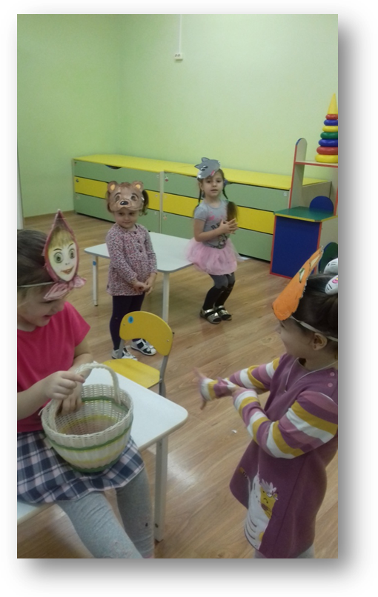

2. Станция «Сказочная»

1)Возле леса, на опушке,  
Трое их живет в избушке.  
Там три стула и три кружки,  
Три кроватки, три подушки.  
Угадайте без подсказки,  
Кто герои этой сказки?  
*Три медведя*

2 Лечит маленьких детей,  
Лечит птичек и зверей,  
Сквозь очки свои глядит  
Добрый доктор ... (Айболит)

3 У Аленушки-сестрицы

Унесли братишку птицы.

Высоко они летят

Далеко они глядят

*Гуси-лебеди*

4. Летела стрела и попала в болото,

И в этом болоте поймал ее кто-то.

Кто, распростившись с зеленою кожей.

Сделался милой, красивой, пригожей?

*Царевна лягушка*

5. Посадил ее дед в поле

Лето целое росла.

Всей семьей ее тянули

Очень крупная была.

*Репка*

6. На сметане был мешен

В русской печке испечен.

Повстречал в лесу зверей

И ушел от них скорей.

*Колобок*

7. Жили-были семь ребят

Белых маленьких козлят.

Проник обманом серый в дом.

Коза потом его нашла,

Перехитрить его смогла.

И всех детей своих спасла.

*Козлята*

3)Станция «Наши руки не знают скуки» Многие специалисты считают, что на развитие речи ребенка особое влияние оказывает развитие рук, особенно пальцев.

Знаменитый русский физиолог Иван Павлов говорил:

«Руки учат голову, затем поумневшая голова учит руки, а умелые руки снова способствуют развитию мозга. » (Предложить родителям поиграть в пальчиковые игры)

Апельсин.

Мы делили апельсин.

Много нас, а он один. (Дети сжимают и разжимают пальцы обеих рук в кулаки.)

Эта долька - для ежа.

Эта долька - для стрижа.

Эта долька - для утят.

Эта долька - для котят.

Эта долька - для бобра. (По очереди загибают пальцы, начиная с большого.)

А для волка - кожура. (Сжимают пальцы обеих рук в кулаки)

Он сердит на нас - беда;

Разбегайтесь – Кто куда! (Резко разжимают пальцы, сжатые в кулаки)

Массаж. Массируя пальцы активизировать работу внутренних органов. Большой - отвечает за голову; Указательный - желудок; Средний - печень; Безымянный – почки; Мизинец – сердце. 1)растираем подушечку пальца, затем медленно опускаемся к запястью. 2)потереть ладони, похлопать.

4) Станция «Игровая» (игры для формирования звукопроизношения) Наибольшее беспокойство у родителей вызывает звукопроизношение детей, так как это наиболее заметный дефект. Окружающие могут не заметить ограниченность словаря или особенности грамматического строя речи, а вот не правильное произношение – как на ладошке. Здесь на помощь придут игры.

Речевая игра «Вьюга»

(педагог показывает картинку, на которой нарисована вьюга) «Вьюга начинается» - дети тихо говорят «У-У-У…»; по сигналу: «сильная вьюга» - говорят громче; по сигналу- «вьюга кончается говорят тише; по сигналу «вьюга кончилась»- замолкают.

Чистоговорки:

Уп , уп , уп – мама варит суп. (зв. П.)

БЫ, бы, бы – идёт дым из трубы. (зв. Б)

«Бублик, баранку, батон и буханку Пекарь из теста испёк спозаранку».

(зв. П-б)

«Жа- жа –жа есть иголки у ежа». «Жу-жу-жу молоко дадим ежу». «Лежит ёжик у ёлки, у ежа иголки».

Словесная игра «Почемучка»

Определить, из каких слов состоят слова: пылесос, самолёт,  соковыжималка, листопад, снегопад.

**Рекомендации для родителей по развитию речи детей дошкольников**

1. Старайтесь больше читать малышу. Необязательно выбирать для этого длинные сказки. Можно ограничиться маленькими стишками и загадками.
2. Ограничьте просмотр телевизора ребенком до минимума.
3. Всегда при ребенке называйте предмет или действие. Например, телевизор – разговаривает, птички поют, собака ест и т.д. так же перед тем как пойдете гулять, обязательно говорите, что будете делать во время прогулки.
4. Смотрите картинки в книжках и вместе изучайте их, комментируя: кошка сидит, солнышко светит, цветы растут, идет дождь…
5. При играх с малышом всегда говорите что делаете. Например: вот я беру один кружок от пирамидки и одеваю на основу, теперь я возьму другой и одену поверх первого и т.д. можно при этом называть какого цвета кружки.
6. Изучайте игрушки. Например, вы спрятали что-то, а потом предложите крохе поискать вместе с вами.
7. Знакомитесь с ребенком играми, которые могут развивать моторик. Например, лепите фигурки из пластилина, делайте аппликации, играйте в пазлы, в шнуровку и собирайте мазайку и т.д.
8. Во время обучения ребенка разговаривать уделяйте ему больше своего свободного времени и используйте для обучения игры. Чем больше вы будете разговаривать с ребенком, тем быстрее он заговорит. Сопровождайте свои действия разговорной речью.

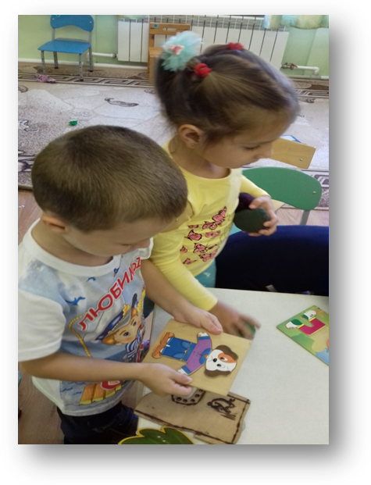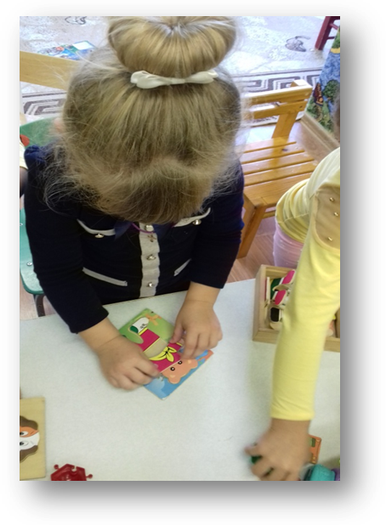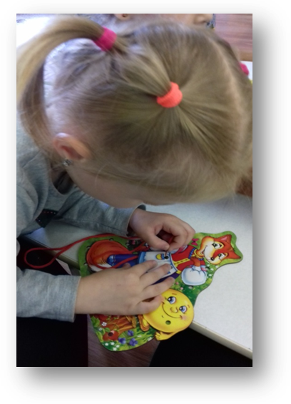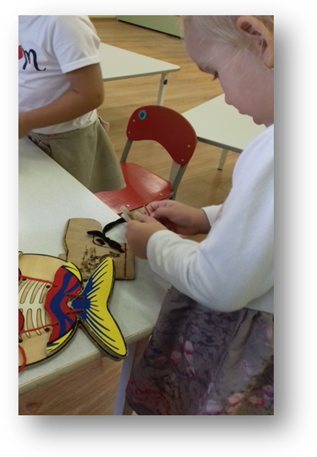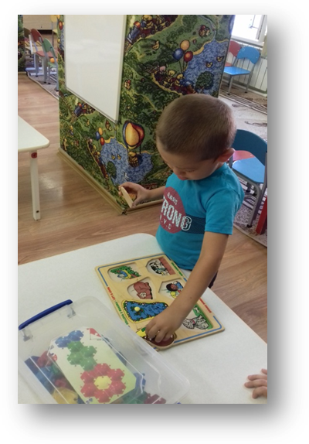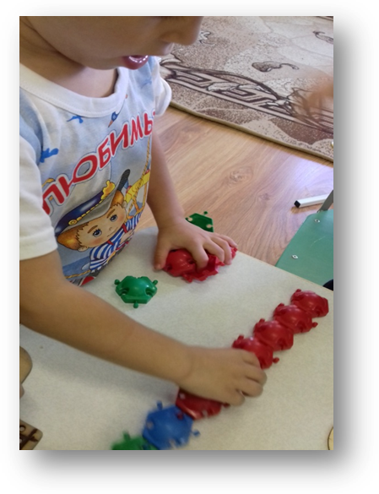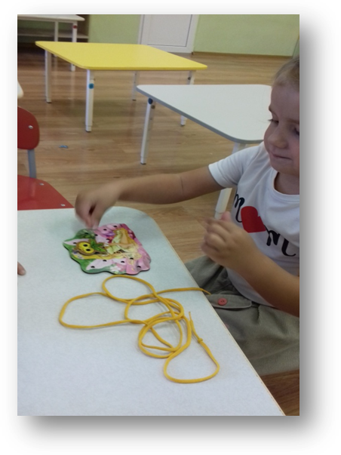

**Анкета для родителей "РЕЧЕВОЕ РАЗВИТИЕ РЕБЕНКА”**  
1. Фамилия, имя ребенка_____________________________________________

2. Дата рождения___________________________________________________  
3. Как Вы считаете, кто должен заниматься развитием речи ребенка? (Родители, детский сад.) __________________________________________________________________  
4. Проводите ли Вы со своим ребенком работу по совершенствованию его речи? (Да, нет.) __________

Как Вы это делаете?_______________________________________________

__________________________________________________________________  
5. Хотели бы Вы освоить приемы работы по развитию речи ребенка? (Да, нет.) ______________  
6. Вы следите за тем, как говорит Ваш ребенок? (Да, нет.) ________________  
7. Вы исправляете ошибки в речи своего ребенка? (Да, нет) _______________  
8. Вы хотите научиться исправлять дефекты речи? (Да, нет.) ______________  
9. Знаете ли Вы, какие знания получает Ваш ребенок на занятиях по развитию речи в детском саду? ____________________________________________________________  
10. Присутствуете ли на дет. праздниках?______________________________  
11.. Как Вы считаете, соответствует ли речевое развитие вашего ребёнка возрастной норме? (да, нет, не знаю)_____________________________________________________

**Благодарим за сотрудничество**